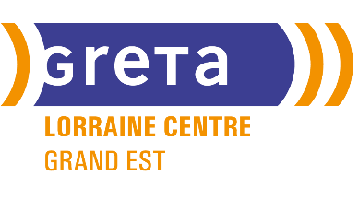


Rentrée 2026 – BTS MCO BTS NDRC BTS SAM

Fiche de renseignements préalable à la rédaction du contrat d’apprentissage
- Formulaire CERFA -
A transmettre à Mme Alfonsi au format informatique transmis par mail
Francisca.alfonsi@ac-nancy-metz.fr
L’ENTREPRISE
Dénomination
Adresse complète
Téléphone
Adresse électronique
N° SIRET
Type Employeur
(cf notice CERFA)
Employeur Spécifique
(cf notice CERFA)
Code NAF
Effectif total salariés entreprise
Code IDCC de la convention
Nom OPCO
Adresse complète OPCO

Téléphone OPCO
Nom et Prénom du représentant de l’entreprise, signature convention
Qualité signataire convention
Nom et prénom du maitre d’apprentissage
Date de Naissance du maitre apprentissage

LE CONTRAT
Type de contrat
(cf notice CERFA)
Date conclusion
Date du début du contrat
Date de la fin du contrat
Durée hebdomadaire du travail
Travail sur machines dangereuses (oui/non)
Rémunération (cf notice CERFA ou convention collective)
Salaire brut à l’embauche
1ère année (date et taux)
2ème année (date et taux)
3ème année (date et taux)

L’APPRENTI
Nom et Prénom
Adresse complète
Téléphone
Adresse électronique
Date de naissance
Département de naissance
Nationalité
(cf notice CERFA)
Régime social
(cf notice CERFA)
Reconnaissance travailleur handicapé
Situation avant ce contrat
(cf notice CERFA)
Nom établissement  Et lieu | Lycée F. CHOPIN – Esplanade Jacques Baudot – CS 54 238  54042 Nancy Cedex
Dernière Classe fréquentée
(cf notice CERFA)
Dernier diplôme ou titre préparé
(cf notice CERFA)
Diplôme le plus élevé obtenu
(cf notice CERFA)

